Les grandes dates de la Révolution française

- Quel est le régime politique ?

- de 1789 à 1791 :
- de 1791 à 1792 :
- de 1792 à 1795 :

- Quelles sont les causes de la crise ?

- sur le plan social :
- sur le plan économique
- sur le plan politique

3. Le 5 mai 1789 a lieu une réunion des Etats généraux. | Qui les a convoqués ?
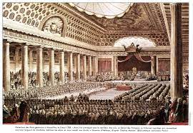 | Quels sont les 3 ordres présents ?  -  -  -  Pourquoi cette réunion?

4. Que se passe-t-il le 20 juin 1789 ?

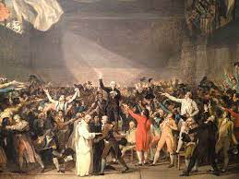
Légendez ce tableau.

- Que se passe-t-il 14 juillet 1789 ? Quelles sont les craintes ce jour-là ?

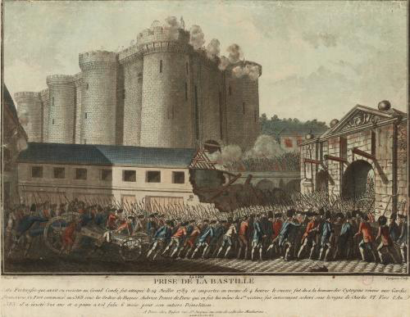

- Que se passe-t-il le 4 août 1789 ?

7. Le 26 août 1789 : les Etats généraux deviennent Assemblée nationale et adoptent La Déclaration des droits de l’homme et du citoyen. | 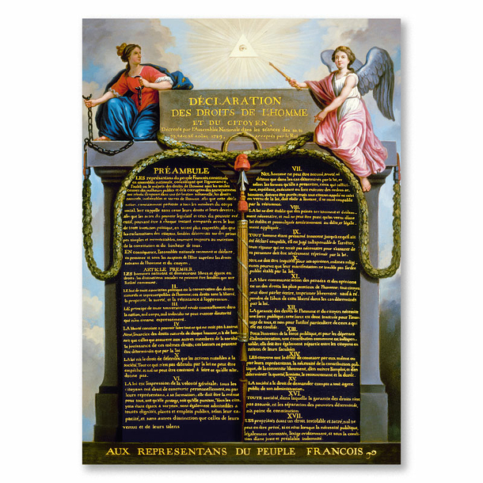

- Les 5-6 octobre 1789 : la marche des femmes.

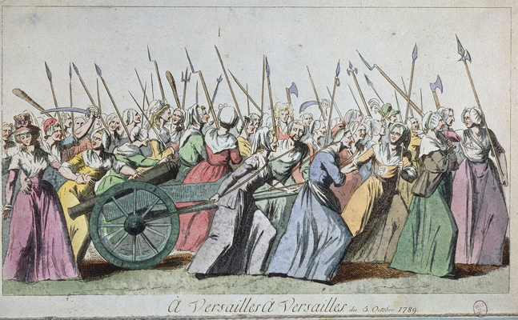 | Où se rendent-elles ?  Quelles sont les conséquences de cette marche ?
Légendez ce document.

- A quoi correspond la date du 21 juin 1791 ?

- Vocabulaire : définissez les termes suivants :
  - les Girondins
  - les Montagnards
  - les Sans-Culottes
  - les Tricoteuses

La place des femmes dans la société du XVIII° siècle

- TEXTE 1 : Nicolas de Condorcet, Journal de la Société de 1789, 3 juillet 1790

(Les législateurs) n’ont-ils pas violé le principe de l’égalité des droits, en privant tranquillement la moitié du genre humain de celui de concourir à la formation des lois, en excluant les femmes du droit de cité ? (…) Les droits des hommes résultent uniquement de ce qu’ils sont des êtres sensibles, susceptibles d’acquérir des idées morales, et de raisonner sur ces idées ; ainsi les femmes, ayant ces mêmes qualités, ont nécessairement des droits égaux.

Thèse :

- TEXTE 2 : Rapport du représentant Amar à la Convention, 30 août 1793
Les femmes doivent-elles exercer les droits politiques, et s'immiscer dans les affaires du gouvernement ? (…) Non, parce qu'elles seraient obligées d'y sacrifier des soins plus importants auxquels la nature les appelle. (…) Chaque sexe est appelé à un genre d'occupation qui lui est propre ; son action est circonscrite dans ce cercle qu'il ne peut franchir(…) L'homme est fort, robuste, né avec une grande énergie, de l'audace et du courage ; il brave les périls, l'intempérie des saisons par sa constitution ; il résiste à tous les éléments, il est propre aux arts, aux travaux pénibles ; et comme il est presque exclusivement destiné à l'agriculture, au commerce, à la navigation, aux voyages, à la guerre, à tout ce qui exige de la force, de l'intelligence, de la capacité, de même il paraît seul propre aux méditations profondes et sérieuses qui exigent une grande contention d'esprit et de longues études qu'il n'est pas donné aux femmes de suivre. Quel est le caractère propre à la femme ? Les moeurs et la nature même lui ont assigné ses fonctions : commencer l'éducation des hommes, préparer l'esprit et le coeur des enfants aux vertus publiques, les diriger de bonne heure vers le bien, élever leur âme et les instruire dans le culte politique de la liberté : telles sont leurs fonctions, après les soins du ménage ; la femme est naturellement destinée à faire aimer la vertu. Quand elles auront rempli tous ces devoirs, elles auront bien mérité de la patrie. Sans doute il est nécessaire qu'elles s'instruisent elles-mêmes dans les principes de la liberté pour la faire chérir à leurs enfants ; elles peuvent assister aux délibérations des sections, aux discussions des Sociétés populaires ; mais, faites pour adoucir les moeurs de l'homme, doivent-elles prendre une part active à des discussions dont la chaleur est incompatible avec la douceur et la modération qui font le charme de leur sexe ? (… )
Voulez- vous que dans la République Française, on les voit venir au barreau, à la tribune, aux assemblées politiques comme les hommes ; abandonnant et la retenue, source de toutes les vertus de ce sexe, et le soin de leur famille ? (…) Ajoutons que les femmes sont disposées, par leur organisation, à une exaltation qui serait funeste dans les affaires publiques, et que les intérêts de l’Etat seraient bientôt sacrifiés à tout ce que la vivacité des passions peut produire d’égarement et de désordre. (…)
Thèse :

